      - 统一认证管理
（1）登录管理
单点登录，对所有子系统进行统一的登录管理，搭建独立的登录平台，实现用户只要一次登录即可使用所有子系统。统一登录管理是门户的核心功能，目的是简化账号登录过程并保护账号和密码安全，对账号进行统一管理。

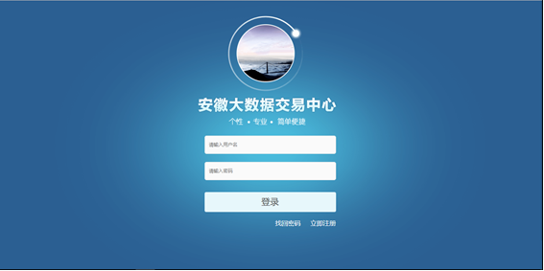

              - 门户登录界面
（2）门户帐号管理
用户账号管理，包括注销、激活、密码重置等。用户账号管理的功能在平台实现，可以对账号进行激活、注销、修改信息等功能。用户信息由门户统一管理，用户信息修改后，所有子系统都可以同步到最新的用户数据。
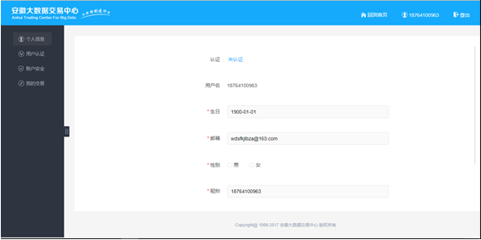

              - 账号管理的个人信息功能
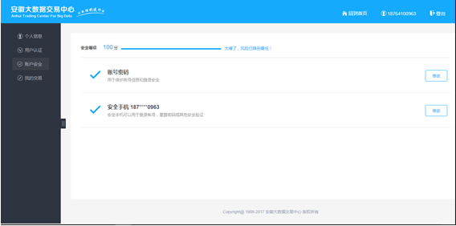

              - 账号管理的用户安全功能

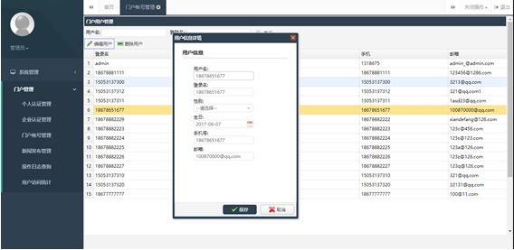

              - 查询用户信息详情
（3）认证服务
子系统访问单点登录服务器，验证用户是否登录。所有需要登录才有权限使用的用户操作，都需要先通过认证服务判别是否已认证，未认证的请求将自动转发到登录管理进行登录。认证成功后，统一认证服务将提供令牌信息给用户，用户能够使用令牌访问各个子系统服务。
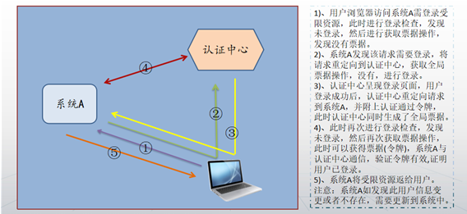

              - 用户首次登录认证

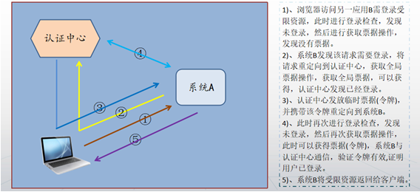

              - 已登录用户访问其它子系统的认证
      - 统一日志管理
统一日志管理实现了日志的集中收集、管理与分类，解决了传统分散式日志使用过程中的诸多痛点，为实时监控系统提供了完整、高效的数据基础。
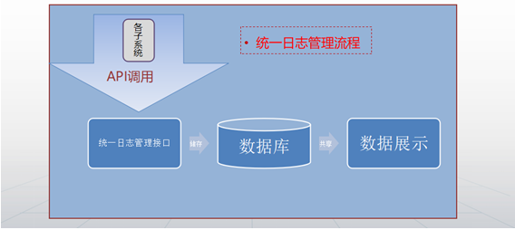

统一日志管理流程
（1）日志类型管理
为子系统提供日志类型元信息管理功能，通过这些元信息可以对日志记录服务中的具体日志进行分类等。
（2）日志上报服务
为子系统提供具体的日志保存功能，可以用于记录子系统的系统日志、用户操作日志等。
（3）扩展字段维护
为子系统提供日志内容元信息的管理功能，通过这些元信息可以了解具体日志内容字段的名称和存储类型信息。
      - 统一用户管理
（1）注册管理功能
用户使用平台交易、资源申请等功能的前置要求，开放用户各种子系统访问权限，真正享受到平台提供的便利。注册时只需验证用户提供的手机，并填写好密码、邮箱，即可注册成功，成为平台的会员，拥有基本权限。
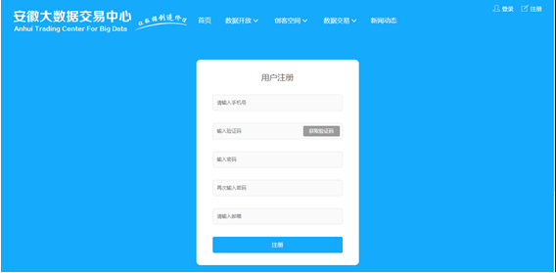

注册管理功能
（2）个人/企业认证功能
注册成为平台会员后，可以浏览各种服务项目，当想要真正参与进来，想要成为买家、卖家、创客等，就需要进一步认证。
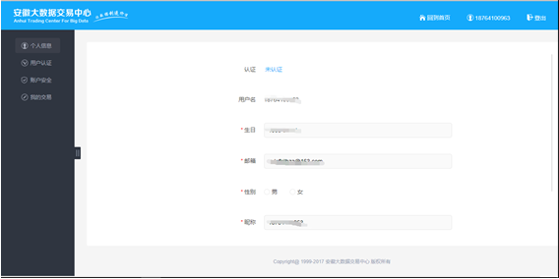

个人/企业认证功能
认证分为个人认证和企业认证，用户认证时，选择一项即可。注意：一旦选择就不可再更改，即选择个人认证后，即使被驳回，重新提交认证申请时，也只能提交个人认证申请。
个人认证需要用户提供真实姓名、身份证号、持证照正反面，如确认用户信息真实有效，提出申请后7个工作日内就会得到回复。如被驳回，按照驳回原因，重新修改提交。
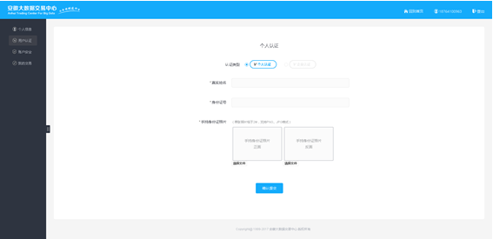
              - 个人认证界面

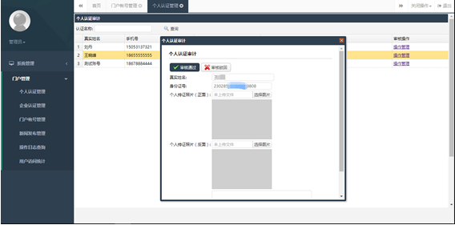

              - 个人认证审计功能
企业认证需要用户提供公司名称、地址、三证合一号码、营业执照副本，以及运营者姓名、身份证号、联系方式、持证照正反面等信息，如确认用户信息真实有效，提出申请后7个工作日内就会得到回复。如被驳回，按照驳回原因，重新修改提交。
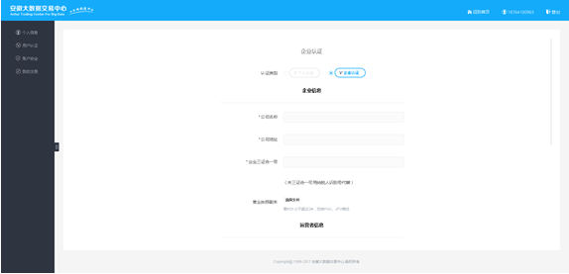
              - 企业认证界面

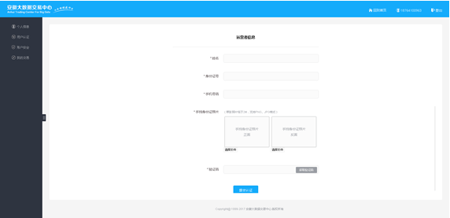

              - 企业运营者信息填报
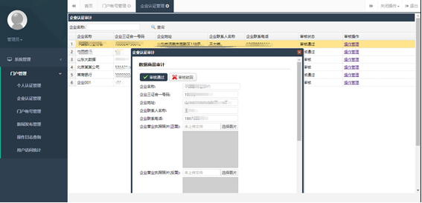
              - 企业认证审计界面
认证通过后，用户就拥有购买、使用商品的权限，可以发布、管理商品，甚至成为一名平台创客，申请创客空间资源，开发、测试、运行应用。
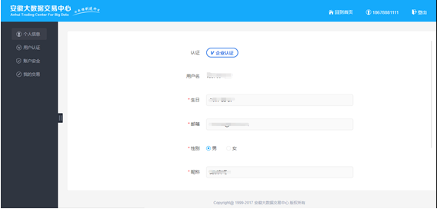

认证通过界面
（3）账户同步服务功能
平台作为主系统，并作为单点登录服务提供方，各子系统需要与平台在用户信息上保持一致，共享用户信息。使用户在平台与子系统中，使用功能保持一致性。
各个子系统提供账户同步接口，平台在用户注册成功、修改资料等操作成功后，调用接口将各个子系统需要的公共用户信息推送到各个子系统中，各个子系统根据推送内容更新用户信息，并以此为唯一依据，允许用户进行业务活动。
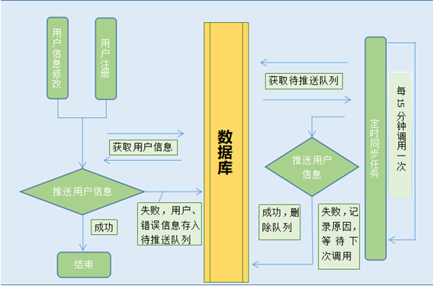

账户同步服务功能流程图
（4）密码找回功能
为了给用户提供优质便利的服务，方便用户使用，需要提供密码找回功能。用户密码遗失后可通过手机短信验证方式重新设置密码，提示成功后可以使用新密码访问平台。
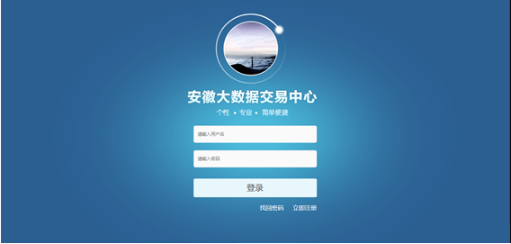
              - 登录界面找回密码
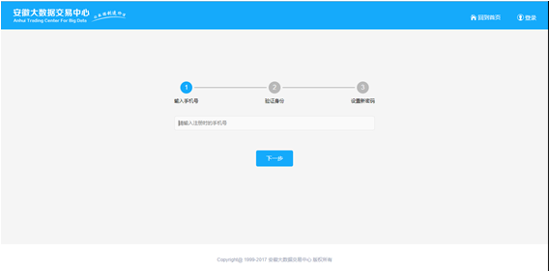
              - 输入手机号找回密码
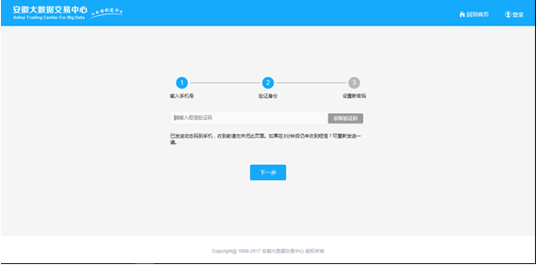
              - 验证身份找回密码

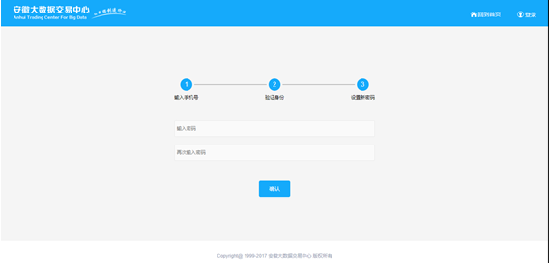

              - 设置新密码
      - 统一门户后台管理
（1）新闻动态发布
新闻动态发布，管理员可实时编辑发布行业新闻动态，为提供精准实时行业资讯。
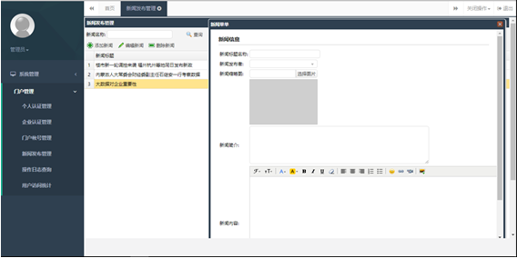

新闻动态发布界面
（2）系统管理
系统管理包括用户管理、角色管理、菜单管理三部分组成。
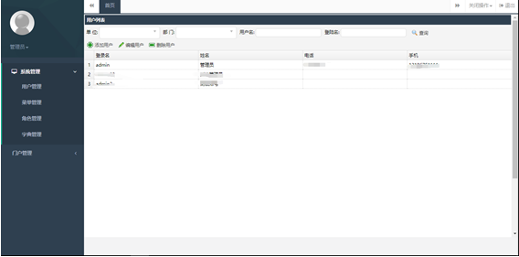

系统管理界面
1）用户管理
管理员通过用户管理，可进行添加用户、编辑用户、删除用户的操作，可通过该模块为新增用户提供权限控制，设置用户基本属性。通过管理员查找用户，为用户修改权限的操作。
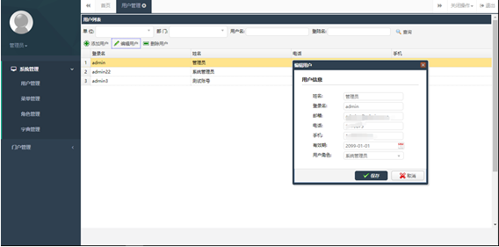

用户管理界面
2）角色管理
管理员通过角色管理，合理分配用户访问资源权限，统一快捷的为用户赋予访问各个资源权限。
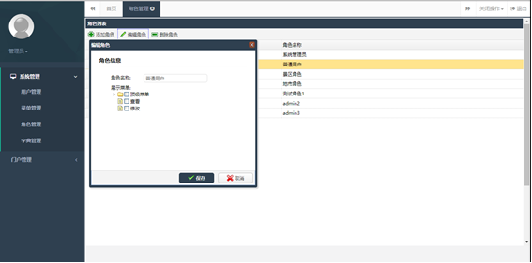

角色管理界面
3）菜单管理
管理员通过菜单管理，快捷方便的添加新增菜单，修改已有菜单，设置菜单访问路径，调整菜单顺序排列。
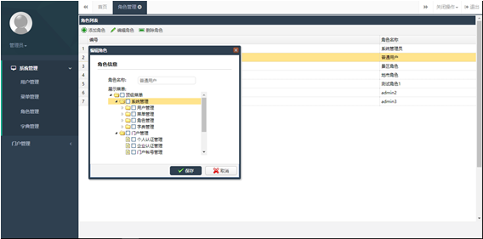

菜单管理界面
      - 个人中心
（1）我的资源
该功能主要是为了服务创客开发者，创客进行应用研发活动时，可以申请开发环境资源，包括系统资源、和数据库资源。创客可以根据自身需求，申请合适的开发环境。该功能就是为了展示创客所有的资源申请进度、使用情况等列表。
展示的内容包括了：申请的状态，申请的结果。创客可以通过这个功能全面地、详细地管理申请资源。
（2）我的订单
该功能展示用户所有购买的产品订单列表信息，展示每个API订单的详细信息，包括订单编号、API名称、使用情况、购买时间等等。
（3）帐号设置
该功能主要给用户提供基本的账号管理功能：邮箱绑定、资料修改。邮箱绑定功能，由用户填写好自己的邮箱地址，提交后平台会自动发送一封含有验证邮箱链接内容的邮件，用户在邮箱中点击链接后，平台成功绑定用户邮箱。
用户资料修改功能，用户在注册成功之后，平台默认用户昵称为用户手机号。用户可以进入个人中心，使用用户资料修改功能修改自身基本信息。
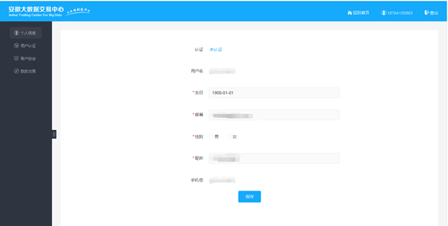

账号设置功能

数据产品交易
淮南数据交易中心数据产品交易平台是本次项目建设核心，主要承担平台用户对于数据产品供需交易的对接，支撑平台用户线上数据产品对接的核心功能，实现数据产品的电子商务交易平台。
      - 系统架构
（1）系统构架
该模块的建设，基于SOA的J2EE系统构架进行建设，如下图所示：
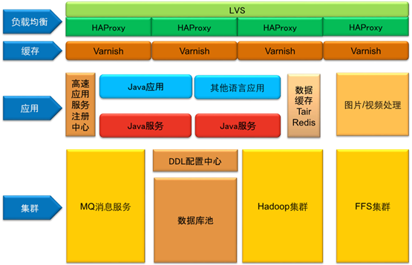

数据产品交易系统架构
      - 关键技术
（1）负载均衡处理
为满足平台用户高并发的数据产品交易和调用，设计的负载均衡的技术构架如下图：
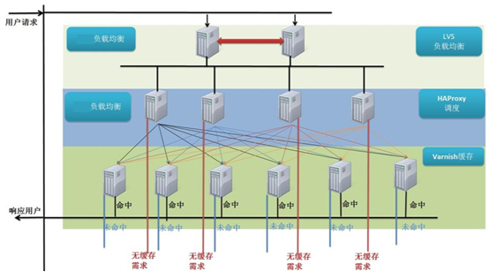

负载均衡技术架构
（2）缓存处理
为满足平台的页面快速响应，设计如下的缓存处理机制：

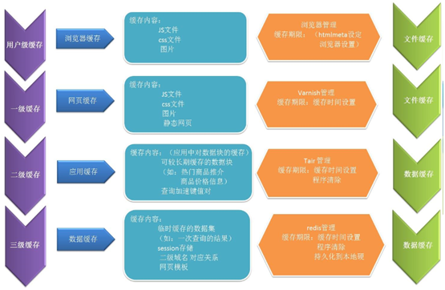

缓存处理机制
（3）分市场二级域名处理
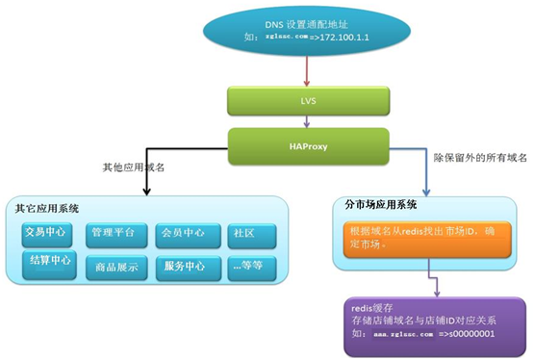

分市场二级域名处理机制
（4）日志收集
为保障平台的日志收集机制的完备，设计如下：
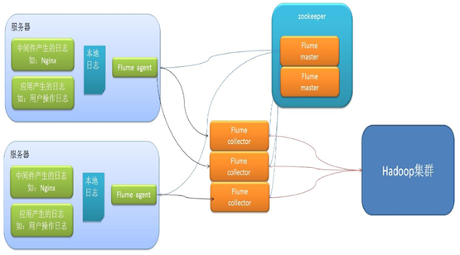

日志收集机制
（5）第三方系统接口
针对数据产品中的第三方接口对接，建设中支持同步与异步机制，如下图所示：
1）异步发送/接收：
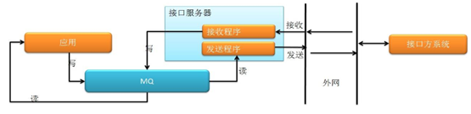

异步发送/接收机制
2）实时性请求：



实时性请求机制
（6）支付与结算
根据交易中心门户有关要求，要求系统实现资金结算和资金实时监管，与第三方银行进行接口。
系统在交易平台、交易商和结算银行之间建立起互联通道，通过交易平台和结算银行之间的联网运行，交易平台交易商可以很方便地直接利用其在结算银行的资金账户进行资金往来。
要求系统实现交易商在交易过程中，在满足保证金账户足够资金的前提下，能够方便地将资金在客户账户和客户自有结算银行交易账户之间划转；同时，交易平台与交易商委托结算银行对交易账户进行监管，使得交易平台不能私自动用交易商交易资金，满足了资金风险防范和划转方便的双重要求。
交易平台在指定一个或几个资质合格的结算银行后，交易商（企业法人）可以在这些结算银行开设专用的客户自有账户。当交易商向其客户交易账户入金，并得到了银行的确认后，该入金指令会通过交易中心与结算银行的电子接口发送到交易系统中，交易系统会将该资金及时反映到交易系统中来使用。
大数据交易平台支持银行或第三方支付平台的接入，采用统一的支付网关处理。接入网关负责处理银行或第三方支付的各个接口参数和安全保证，能够实时进行资金清算。同时能够查阅各种资金明细，形成相关的资金报表。提供风险评估模型，有风险警示功能，避免出现资金风险。
1）支持对沉淀资金的管理，及时获取资金收益。支持商户的资金查询、出入金等操作；
2）系统有完善的账务体系，保证帐务操作的准确，快速性，并且记录完整的数据记录，为后续报表的提供提供数据支持；
3）系统有完整的结算体系，主要负责网关系统产生数据和银行的对帐和数据恢复，并且提供账户管理，结算，清算的功能，以及提现后台流程的支持。

电子地图与基础地理信息查询类服务产品
采用全球领先的GIS产品技术，针对淮南大数据交易平台，定制电子地图与基础地理信息查询类服务产品，为淮南大数据交易中心提供全面的地理信息类服务产品，具体服务产品设计如下表：

表 定制电子地图与基础地理信息查询类服务产品
服务类别 | 服务名称 | 服务介绍 | 服务接口类型 | 服务数量
POI查询服务 | 全国POI查询服务 | 支持全国范围POI查询，返回结果包含POI名称、地址、类别、经纬度信息 | REST | 1
POI查询服务 | 全国行政地名查询服务 | 支持全国范围省、城市中心、地市、区县、乡镇\街道、行政村\自然村行政地名查询，返回结果包含行政地名名称、所在行政区划、经纬度信息 | REST | 1
POI查询服务 | 全国道路交叉口查询服务 | 支持全国道路交叉口查询，返回结果包含道路交叉口所涉及道路名称、所在行政区划、经纬度信息 | REST | 1
AOI查询服务 | 全国高校校区查询服务 | 支持全国本科类、专科类高校校区边界查询，返回结果包含本科类、专科类高校名称、所在行政区划、边界经纬度信息 | REST | 1
AOI查询服务 | 全国高铁站区域查询服务 | 支持全国高铁站区域边界查询，返回结果包含高铁站名称、所属线路名称、所在行政区划、边界经纬度信息 | REST | 1
AOI查询服务 | 全国行政区划查询服务 | 支持全国省、地市、区县行政区划边界查询，返回结果包含行政区划边界、名称、行政区划编码、边界经纬度信息 | REST | 3
电子地图服务 | 全国彩色电子地图服务 | 提供全国彩色电子地图服务 | REST/WMTS | 1
电子地图服务 | 全国蓝黑色电子地图服务 | 提供全国蓝黑色电子地图服务 | REST/WMTS | 1
电子地图服务 | 全国31省彩色电子地图服务 | 提供全国31省分省彩色电子地图服务 | REST/WMTS | 31
电子地图服务 | 全国362地市彩色电子地图服务 | 提供全国362地市分地市彩色电子地图服务 | REST/WMTS | 362
坐标转换服务 | 坐标转换服务 | 支持WGS84坐标到GCJ-02坐标转换 | REST | 1

      - 部署架构和网络架构
（1）服务器部署示意
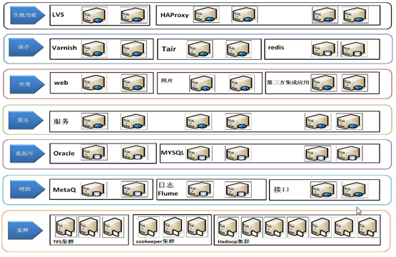

服务器部署示意图
（2）网络架构
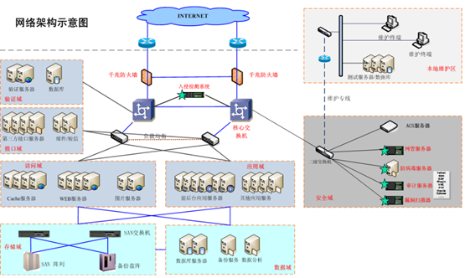

网络架构示意图

数据开放
      - 系统架构
淮南数据交易中心数据商店模块是本次项目建设核心，用户可在数据商店浏览交易数据产品，具体架构如下。
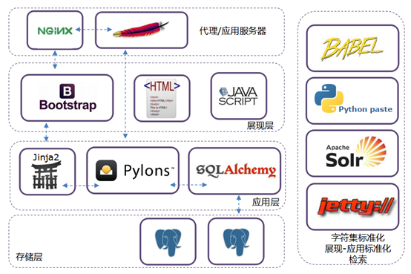

              - 数据开放功能架构示意图
（1）负载架构
本门户架构负载使用Nginx + Apache 承担高负载WEB动态页面与静态页面的分离。
通过数据开放门户的nginx负载服务器做反向代理加速，直接将请求交给门户的apache处理，达到动静分离的效果。
静态负载：采用NGINX 做为负载层的静态负载管理。
动态负载：采用Apache作为负载层的动态负载管理。
（2）展示层架构
采用Bootstrap、HTML、JAVAscript作为展示层架构。
（3）应用层架构
JinJa2作模板化管理，Pylons以及SQLAlchemy负责逻辑处理，存储层使用PostgreSQL数据库。
（4）门户标准化架构
Babel作为标准化字符集展示，统一采用Solr作为应用标准化检索服务。
      - 系统功能
各模块功能如下：
（1）数据产品上架功能，本数据产品上架功能
（2）数据检索功能，本次数据商店数据产品检索支撑两种检索方式，一种为按照组织机构进行有目的查询，第二种为模糊查询，可直接模糊检索数据组织结构或数据名称。
（3）用户权限设置，数据商店继承大数据交易中心门户的用户权限，数据商店按照访客、企业用户权限进行用户能力限定。
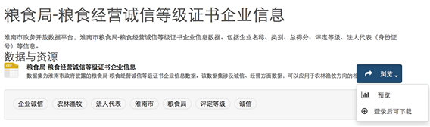

用户权限设置
（4）数据下载功能，用户在数据商店购买数据后支持两种处理方式，一种为下载本地，数据格式为csv格式，编码为UTF8。
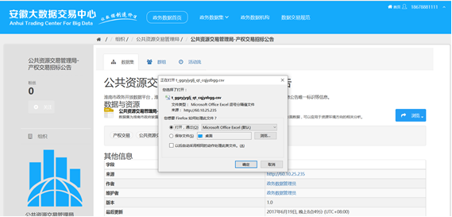

数据下载本地功能
一种为推送训练场进行模型训练，用户可直接在训练场的购物车中对数据进行后续处理。
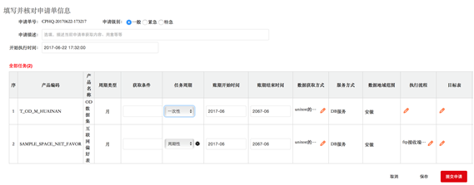

数据下载推送训练场功能
（5）日志功能，数据商店具备完整的日志记录功能，对用户信息、访问记录、购买记录进行记录。
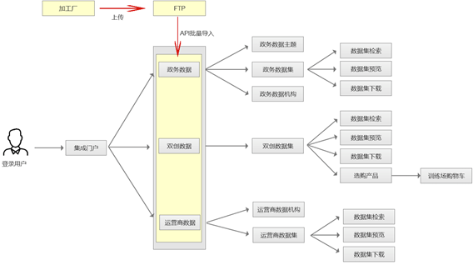
              - Ckan系统流程
      - 定价管理
根据产品不同属性对产品进行分类，形成大数据产品目录，具备产品全生命周期管理的功能，提供产品、业务两个维度的资费定价规则，提供产品灵活的定价设置功能。产品目录管理：实现产品按类别、功能、行业等条件进行分类，可以进行不同的目录管理。
（1）目录管理
提供根目录添加、子目录添加、目录修改、目录删除的功能，集中管理产品目录，通过目录直观了解产品归类及目录下产品详情，支撑产品的一点接入、一点管理、统一配置。
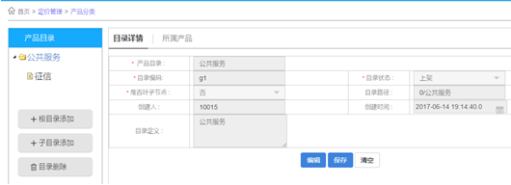

目录管理功能界面
（2）产品管理
提供产品信息增加、删除、修改功能，包括产品名称、产品编码、产品分类、定制产品客户，产品定义、产品功能等。
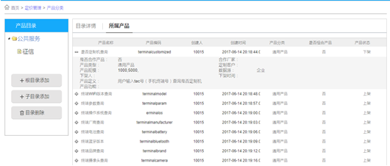

产品管理功能界面
（3）产品查看
实现在产品列表界面直接查看产品的详细信息，提供产品信息多维度查询，点击对应的目录可查看该目录下所有产品列表，点击详情可查看更多详细信息，清晰准确查看产品信息列表及产品信息。
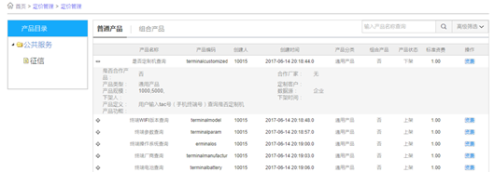

产品查看功能界面
（4）组合产品
提供多种产品组合的组合产品，将两种或多种产品打包并添加资费售卖，促进产品的流动和推广。
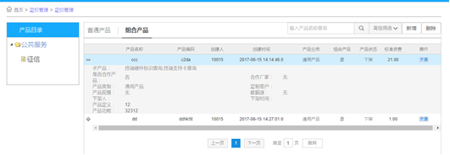

组合产品功能界面
（5）定价管理
实现对产品的价格信息进行管理，可根据产品的情况进行灵活的资费设置。
（6）产品变更管理
提供产品名称、状态等更改功能，修改产品信息后，发起修改流程，审批通过后可成功修改产品信息，提供产品历史修改信息进行查询功能，做到产品历史信息有地可查。
（7）上下架审批
提供产品、业务的全生命周期管理，产品包括（录入、上架、审核、发布、暂停、下架等）。
      - 合同管理
系统合同管理模块针对现有合同管理的问题，实现了合同管理全流程线上管理，填写、审核规范化，数据标准化，报表视图化。主要包括合同新增，合同列表视图，合同信息汇总、合同收入汇总、合同统计报告等界面。完成合同的在线管理，使合同管理工作更加规范化。对项目基本信息及项目所有相关合同进行集中管理以方便监督项目的进度及资金状况，高效配置资源，实现产品售卖标准化，。
（1）合同起草。提供合同基本信息的填写，并能够记录合同的具体情况，如客户行业、重要度、产品类别等信息。
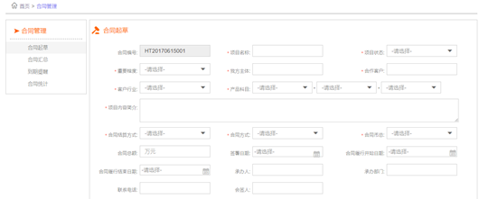

合同起草功能界面
（2）合同汇总。合同汇总提供一体化展示合同，并通过查询功能，快速定位要了解的合同。
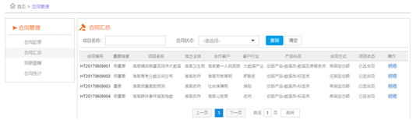

合同汇总功能界面
（3）到期提醒。到期提醒功能提供管理到期合同，统一显示到期合同、超期合同，在合同即将到期时进行提醒，以便运营人员进行跟踪。
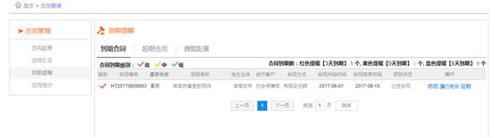

到期提醒功能界面
（4）合同延期：具备对到期合同进行延期的功能。
（5）提醒配置：可以自定义到期提醒的天数，并按照不同的优先级以不同的颜色进行标记。
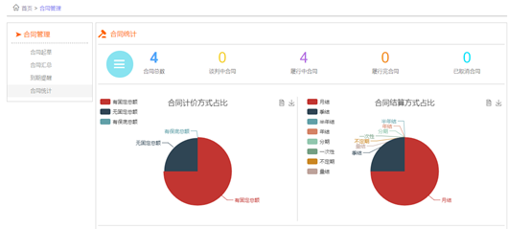

提醒配置功能界面
（6）合同账务管理：提供对当前合同的账务履行等详细情况进行查询统计等操作。
（7）代理合同管理：提供代理合同的管理、查询等操作。
（8）合同交付管理：实现对已经交付的合同进行统一管理、查询、归档等操作。
      - 账务管理
管理大数据产品的计费等规则，实现数据产品计费规则统一化管理，账务管理通过管理分析门户的各种数据产品交易，同步订单信息，对订单的费用，价格信息进行统一管理，并实时分析账务情况。
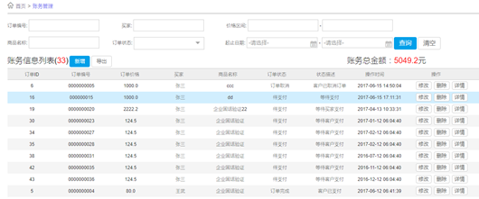

账务管理功能界面
（1）账务查看：提供查看交易平台的账务列表信息，及订单详细信息，如订单状态，操作时间等功能，全面明确的查看订单列表详情及订单详细信息。
（2）金额汇总：可以汇总一定时间段内的账单总金额，通过改变账期，查询账务情况，高效清晰的查询账务情况。
（3）账单新增：根据实际需要，新增账单，对非在线的订单进行录入，更全面地统计账务信息。
（4）出账管理：对合作伙伴提供的商品订单，及订单结算情况进行统计出账，并形成账单，方便运营人员统一了解合作伙伴运营情况。
（5）报账管理：根据合作伙伴出账情况，进行合作伙伴的分成结算操作，并统一管理分成结算的账务信息。
（6）发票管理：对账务订单的发票情况进行管理，对需要发票的订单提供相应金额的发票，支持发票信息查询，发票打印、返销、重打等操作，并能管理发票的邮寄地址、邮寄状态等。
      - 运营分析
运营分析通过对会员注册登陆、合同情况，产品订购、订单收入等不同维度实现大数据产品运营分析，订单关联用户，用户关联合同，账单关联金额，使用户、订单、账务信息多方位统计，多角度展示交易中心的运营情况，为大数据业务及产品的优化分析及发展决策提供依据。
（1）会员订单分析
可以查询一段时间内，订购商品的会员信息。通过搜索条件，查找特定的会员。并以图表的方式，动态展示本月订单量最多的用户。
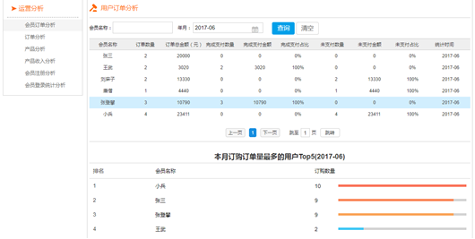

会员订单分析功能界面
（2）订单分析
以图表的方式动态显示本月订单情况，如已支付，未支付和取消的订单数量。
显示本月各产品的订单分布情况，直观展示订购数据最多的产品。
展示在过去的一年中各月的订单数据。
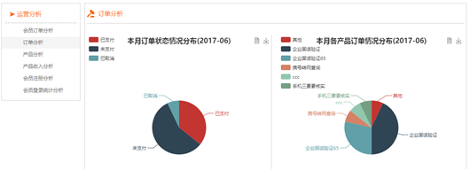

订单分析功能界面
（3）产品分析
以图表的方式显示本月订购最多的5个产品，并统计环比及同比数据。
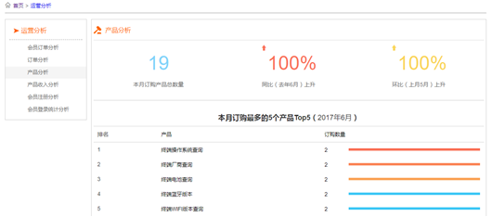

产品分析功能界面
（4）产品收入分析
以图表的方式显示本月订购产品收入最多的5个产品，并统计环比及同比数据。并能以图片的形式导出图表。
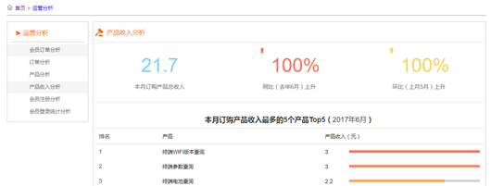

产品收入分析功能界面
（5）会员注册统计
统计交易门户的会员注册量，及同比环比数据。并能以图片的形式导出图表。
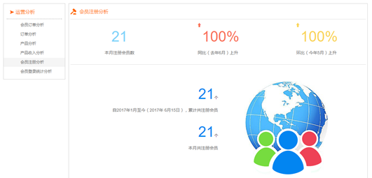

会员注册登记功能界面
（6）会员登陆统计
以图表的形式显示每月会员登陆量、累计登陆次数最多的会员。并能以图片的形式导出图表。
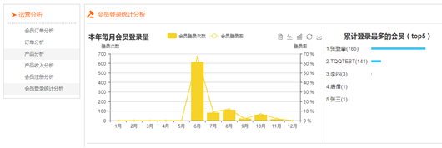

会员登录统计功能界面
      - 订单管理
订单管理包括订单支付管理、订单合同生成、订单反馈，实现订单的统一化管理。订单管理支持集中管理系统的各类数据产品订单为产品运营人员提供所有的订单全集视图，它展示了通过系统管理的所有订单信息。订单流程管理支持运营人员统一查看订单流程，实现对订单流程的一体化管理。
（1）订单支付管理：交付管理是指运营人员根据订单的产品情况、定价信息、交付渠道信息，将订单提交至生产平台进行交付。
（2）订单合同生成：根据订单情况，订单信息，可自动生成合同，归入订单列表。
（3）订单反馈：通过用户反馈户对现有已经购买的大数据产品的反馈情况，可对客户反馈进行解答，或改进产品，进一步提升服务质量，增强用户体验。

安全与监管
淮南大数据交易中心系统需建立可靠的安全体系，需包括建立防火墙防恶意代码攻击、访问用户分权限、对开放数据进行分级、对数据交易全流程监控可追溯等手段，确保交易中心数据线上交易安全。
淮南数据中心安全建设体系如下：
（1）应用安全
采用实名制认证，对账户和密码采用强认证，并且提供多种认证方式，如手机短信，验证码机制；
交易中心的用户管理、权限管理应充分利用操作系统和数据库的安全性，并且具备有完整的日志记录；
训练场采用多租户模式，保证不同租户间环境以及数据的隔离，维持不同租户间任务互不干扰。
（2）平台安全
针对基础设施、网络系统等提供多层次的安全防护，如入侵检测、恶意代码防范 、安全漏洞检查、路由验证等；
对XSS、SQL注入攻击、CSRF等互联网攻击进行有效防范；
通过防火墙和设置接口服务器，实现互联网接入的安全管控。
（3）数据安全
保障原材料内容的安全，重点对敏感数据进行脱敏处理并建立敏感信息库，对交易中心关键数据进行加密；
对数据分类分级管理，提供合理的数据分级原则、分级方法和分级标准 ；
数据在传输过程中利用加密等方式保证数据不被非法截获，并提供身份认证和授权等功能。
（4）日志审计
能够对操作日志（系统操作）、系统日志（故障告警）和异常日志（越权访问 ）进行记录并能够回溯到人；
数据使用日志审计，记录用户接触数据信息、使用记录，可追溯到具体数据具体账户；
数据交易日志审计，记录用户交易记录包括交易时间、交易内容等信息并可追溯到人。
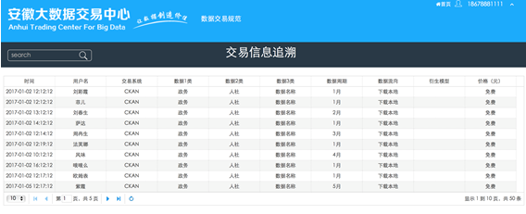

数据交易日志设计功能界面

